**TĚŠÍME SE NA JARO**  
  
Vem mamniku/tatínka/sestřičku nebo bratříčka a zatanči si s chutí a divoce! Pro dobrou náladu. 😊  
https://www.youtube.com/watch?v=mWl4bxXz38E

**Pracovní list – kvítka**Zvládneš kvítku domalovat květy? Moc se těšíme na Vaše výsledky.  
  
**Pracovní list – počítání jarních kvítek**Maminka nebo tatínek ti řeknou číslo, které je na každém řádku s kytičkami. Tvým úkolem bude vymalovat počet kytiček, podle čísla na řádku.  
  
**Pracovní list – motýlci**  
Každý motýl má jen jednu půlku křídel ozdobenou. Ozdobíš stejně i tu druhou půlku? Který motýlek má na sobě trojúhelníky a který kruhy?

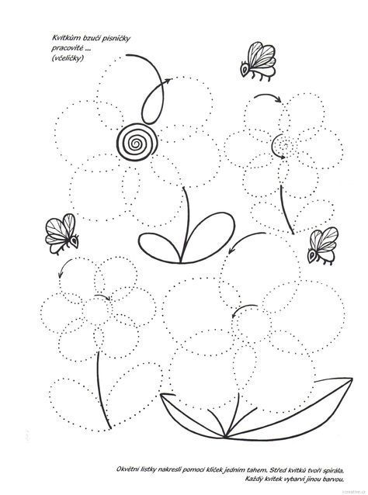

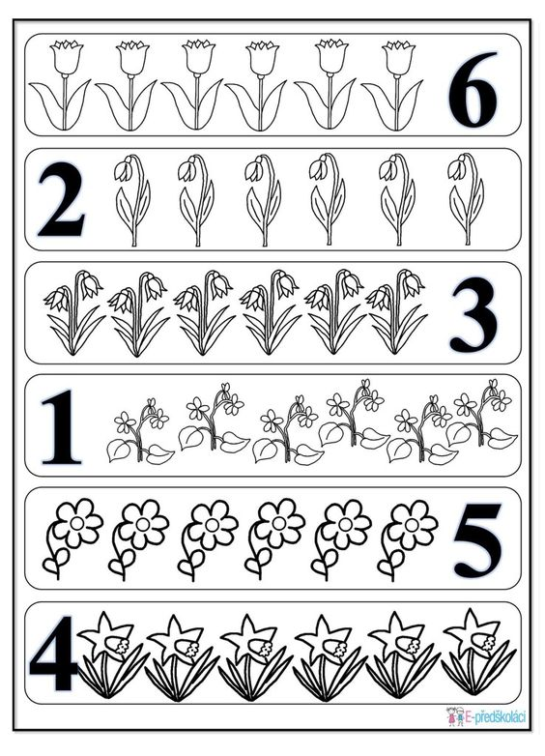

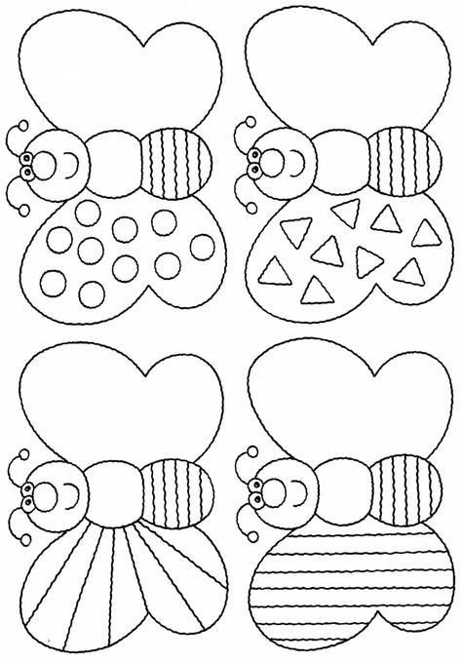

Pro odvážné děti a především rodiče, máme tady výtvarný nápad na kytičku z těla.

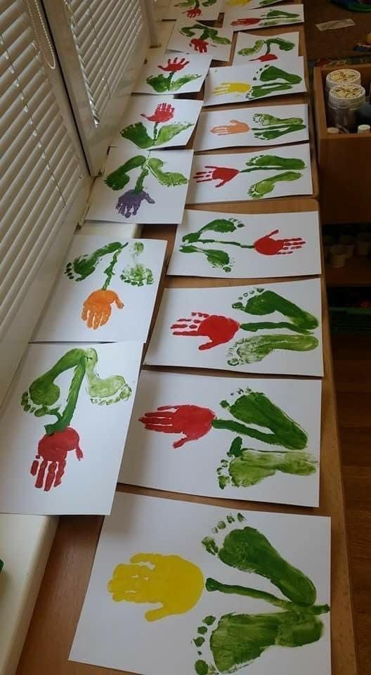

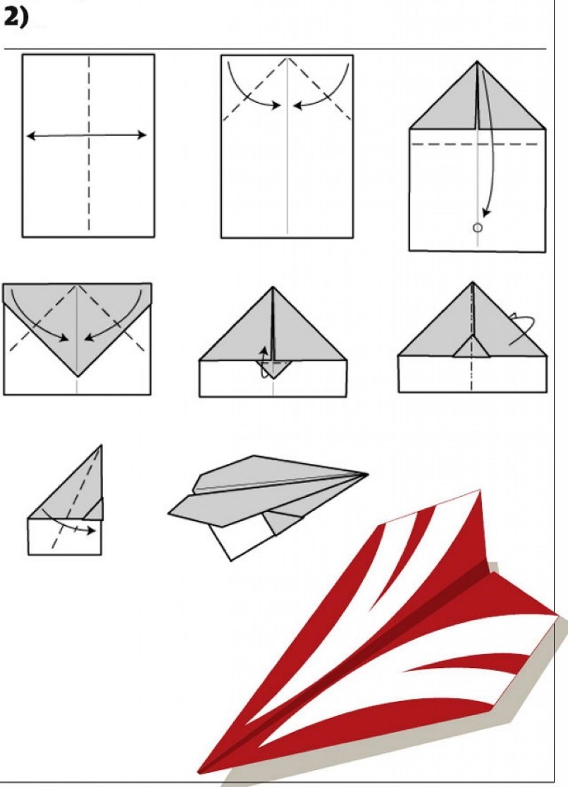**VLAŠTOVKY**Vyrob si svou vlastní vlaštovku. Vyběhni ven a zkus kam nejdále doletí. 😊

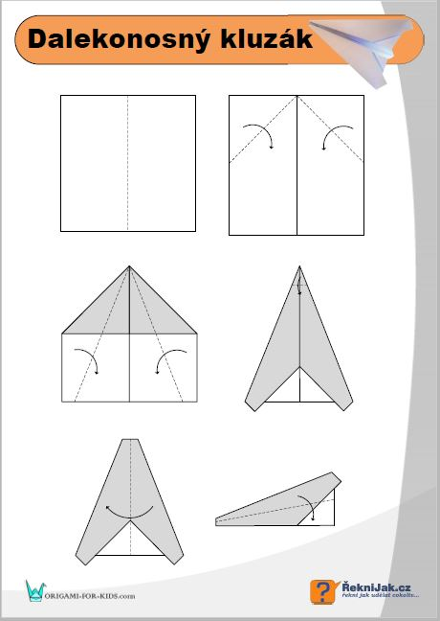

**Moc se budeme těšit na vaše výsledky a výtvory!  
S pozdravem paní učitelka Kristýnka a Míša.**

